**Configuración cloud AWS**

**VPC**

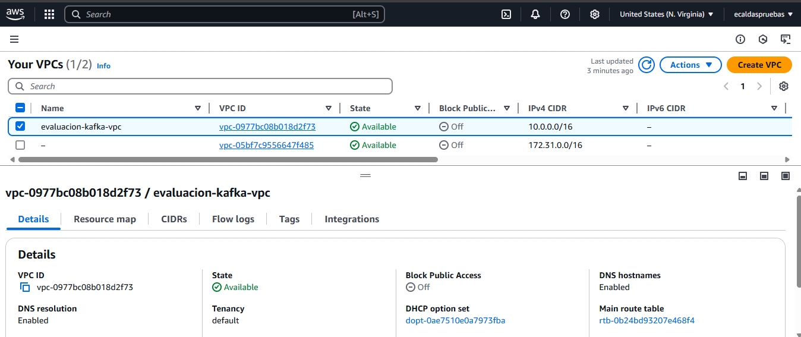

**Subnets**

**Route tables**

**NAT**

**EC2**

vm-bastion

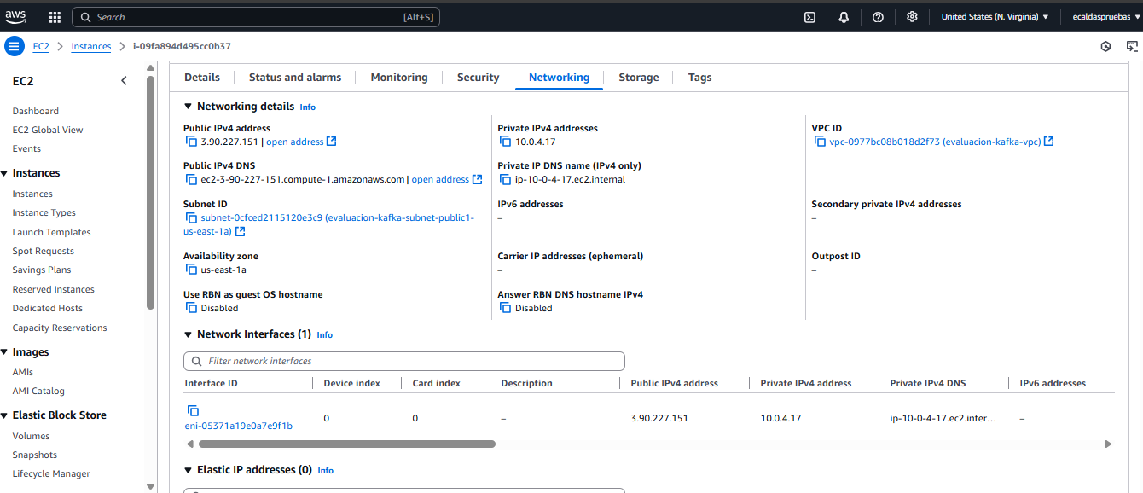

vm-producer

vm-streams

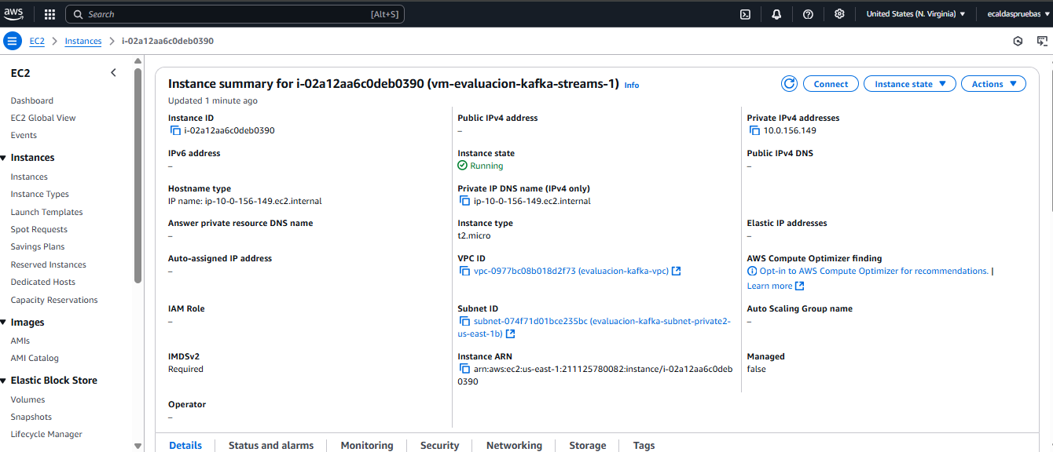

**Target groups**

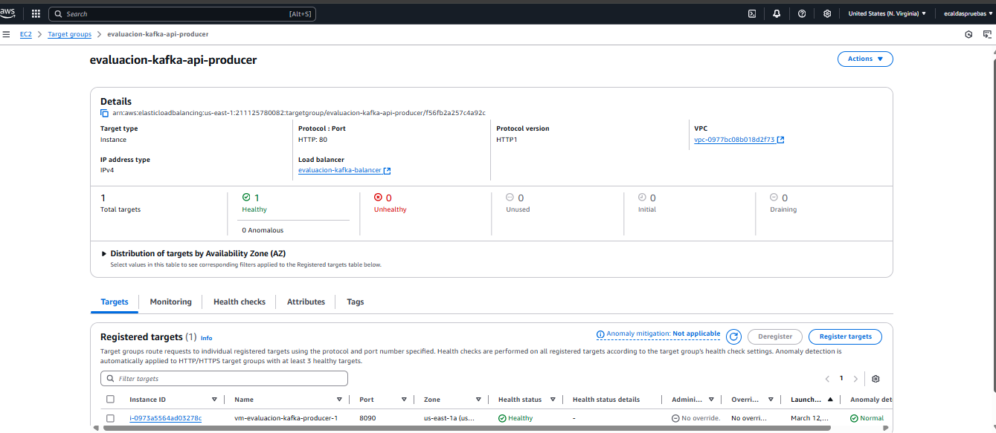

**Load balancer**

**MSK**

Cluster configuration

Cluster

